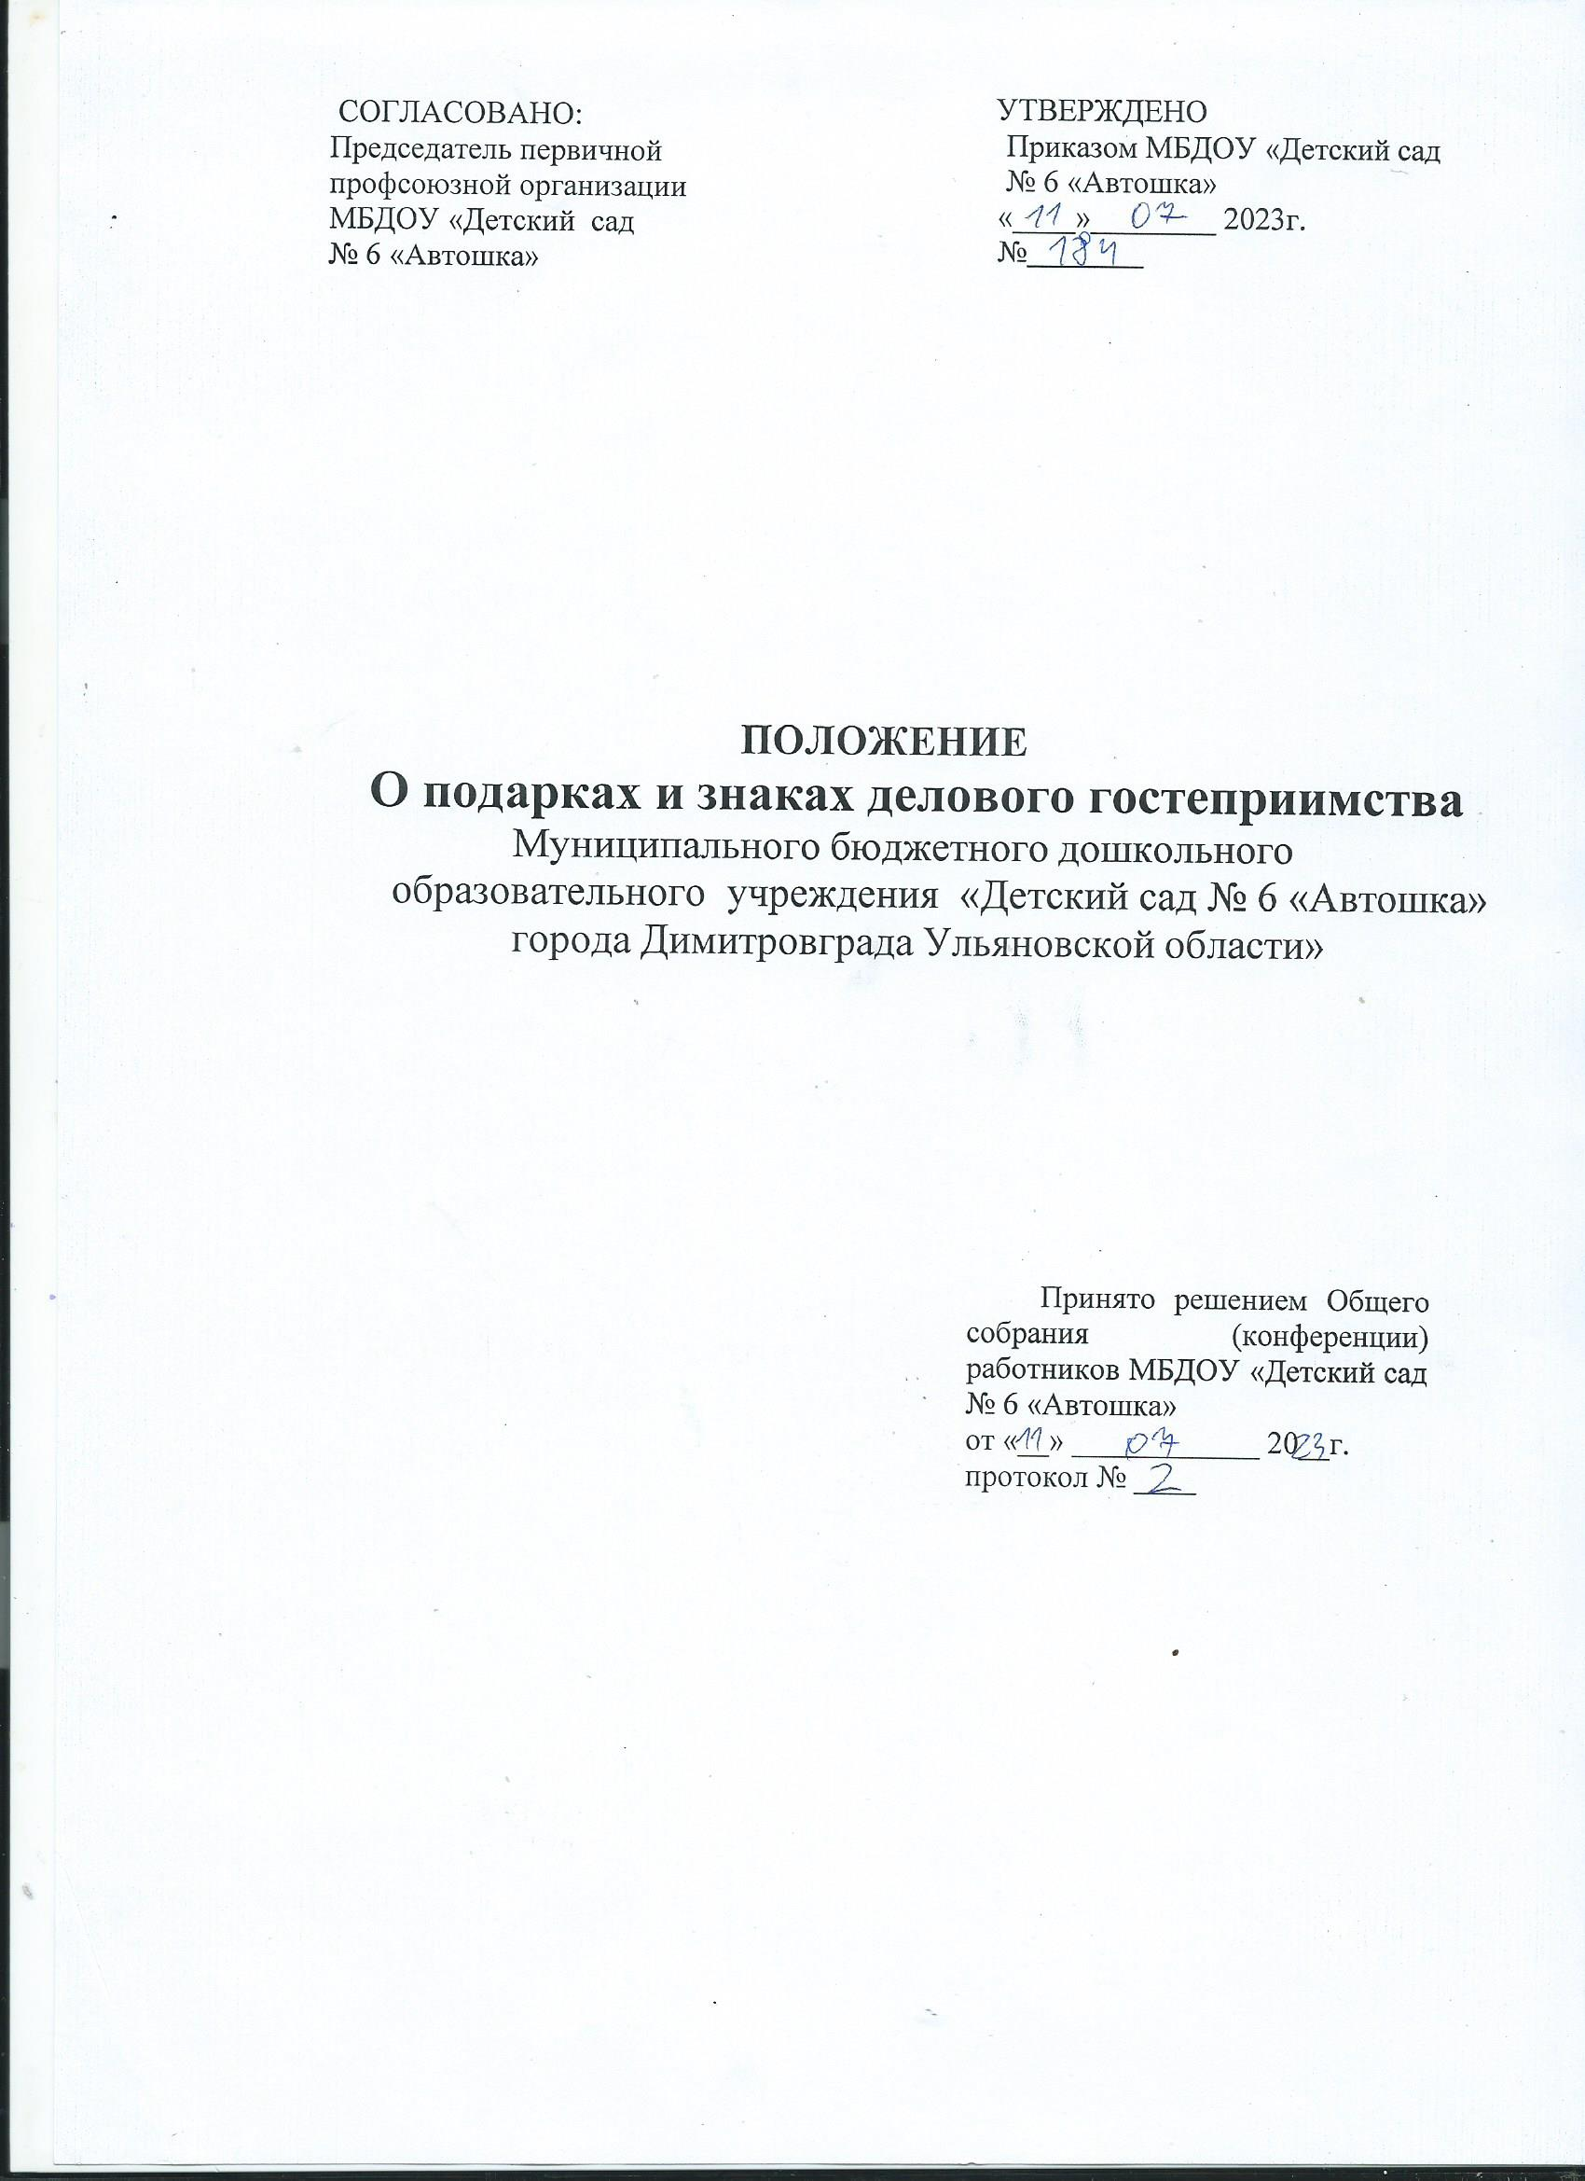

# ОБЩИЕ ПОЛОЖЕНИЯ.

Настоящее Положение о подарках и знаках делового гостеприимства в МБДОУ детском саду № 6 «Автошка» (далее-Положение) разработано в соответствии с положениями Конституции Российской Федерации, Федеральных законов от 25.12.2008 г. № 273-ФЗ «О противодействии коррупции», иных нормативных правовых актов Российской Федерации Положения о кодексе служебной этики МБДОУ № 6 «Автошка» и основан на общепризнанных нравственных принципах и нормах российского общества и государства.

Настоящее Положение исходит из того, что долговременные деловые отношения основываются на доверии, взаимном уважении и успехе учреждений, в том числе МБДОУ №

6 «Автошка» (далее-МБДОУ). Отношения, при которых нарушается закон и принципы служебной этики, вредят репутации МБДОУ и честному имени его работников, не могут обеспечить устойчивое долговременное развитие МБДОУ. Такого рода отношения не могут быть приемлемы в практике работы МБДОУ.

Работникам, представляющим интересы МБДОУ или действующим от его имени, важно понимать границы допустимого поведения при обмене деловыми подарками и оказании делового гостеприимства.

При употреблении в настоящем Положении терминов, описывающих

«гостеприимство», «представительские мероприятия», «деловое гостеприимство»,

«корпоративное гостеприимство» -все положения данного Положения применимы к ним одинаковым образом.

# ЦЕЛИ И НАМЕРЕНИЯ.

Данное Положение преследует следующие цели:

* обеспечение единообразного гостеприимства, представительских мероприятий в деловой практике МБДОУ;
* осуществление управленческой и хозяйственной деятельности МБДОУ исключительно на основе надлежащих норм и правил делового поведения, базирующихся на принципах качества предоставления услуг, защиты конкуренции, недопущения конфликтов интересов;
* определение единых для всех работников МБДОУ с требований к дарению и принятию деловых подарков, к организации и участию в представительских мероприятиях;
* минимизирование рисков, связанных с возможным злоупотреблением в области подарков, представительских мероприятий; наиболее серьезными из таких рисков являются опасность подкупа и взяточничество.

МБДОУ намерено поддерживать корпоративную культуру, в которой деловые подарки, корпоративное гостеприимство, представительские мероприятия рассматриваются как инструмент для установления и поддержания деловых отношений и как проявление общепринятой вежливости в ходе управленческой и хозяйственной деятельности МБДОУ.

# ПРАВИЛА ОБМЕНА ДЕЛОВЫМИ ПОДАРКАМИ И ЗНАКАМИ ДЕЛОВОГО

**ГОСТЕПРИИМСТВА.**

Деловые подарки, «корпоративное» гостеприимство и представительские мероприятия должны рассматриваться сотрудниками только как инструмент для установления и поддержания деловых отношений и как проявление общепринятой вежливости в ходе ведения хозяйственной деятельности.

Подарки, которые сотрудники от имени МБДОУ могут передавать другим лицам или принимать от имени МБДОУ в связи со своей трудовой деятельностью, а также расходы на деловое гостеприимство должны соответствовать следующим критериям:

* быть прямо связанными с уставными целями деятельности ДОУ либо с памятными датами, юбилеями, общенациональными праздниками и т. п.;
* быть разумно обоснованными, соразмерными и не являться предметами роскоши;
  + не представлять собой скрытое вознаграждение за услугу, действие бездействие, попустительство или покровительство, предоставление прав или принятие

определенных решений, либо попытку оказать влияние на получателя с иной незаконной или неэтичной целью;

* + не создавать репутационного риска для ДОУ, сотрудников и иных лиц в случае раскрытия информации о совершенных подарках и понесенных представительских расходах;
  + не противоречить требованиям и принципам Антикоррупционной политики МБДОУ №

6 «Автошка», Положению о кодексе служебной этики ДОУ и другим внутренним документам ДОУ, действующему законодательству и общепринятым нормам морали и нравственности.

Работники, представляя интересы ДОУ или действуя от его имени, должны понимать границы допустимого поведения при обмене деловыми подарками и оказании делового гостеприимства.

Подарки, в том числе в виде оказания услуг, знаков особого внимания не должны ставить принимающую сторону в зависимое положение, приводить к возникновению каких- либо встречных обязательств со стороны получателя или оказывать влияние на объективность его деловых суждений и решений.

При любых сомнениях в правомерности или этичности своих действий работники обязаны поставить в известность своего непосредственного руководителя и проконсультироваться с ним ,прежде чем дарить или получать подарки, или участвовать в тех или иных представительских мероприятиях.

Не допускается передавать и принимать подарки в ходе проведения торгов и во время прямых переговоров при заключении контрактов.

Не допускается передавать и принимать подарки от имени ДОУ, его сотрудников и представителей в виде денежных средств, как наличных, так и безналичных, независимо от валюты, а также в форме ценных бумаг.

Работникам ДОУ не рекомендуется принимать или передавать подарки либо услуги в любом виде от контрагентов ДОУ или третьих лиц в качестве благодарности за совершенную услугу или данный совет.

МБДОУ не приемлет коррупции. Подарки не должны быть использованы для дачи, получения взяток или коррупции в других ее проявлениях.

Подарки и услуги, предоставляемые ДОУ, передаются только от имени ДОУ в целом, а не как подарок от отдельного работника ДОУ.

Работник ДОУ, которому при выполнении должностных обязанностей предлагаются подарки или иное вознаграждение, как в прямом, так и в косвенном виде, которые способны повлиять на подготавливаемые и (или) принимаемые им решения или оказать влияние на его действия (бездействия), должен:

* отказаться от них и немедленно уведомить своего непосредственного руководителя и Комиссию по урегулированию конфликтов о факте предложения подарка (вознаграждения);
* по возможности исключить дальнейшие контакты с лицом, предложившим подарок или вознаграждение, если только это связано со служебной необходимостью;
* в случае если подарок или вознаграждение не представляется возможным отклонить или возвратить, передать его с соответствующей служебной запиской руководству ДОУ и Комиссии по соблюдению требований к служебному поведению и урегулированию конфликта интересов, продолжить работу в установленном в ДОУ порядке над вопросом, с которым был связан подарок или вознаграждение.

При взаимодействии с лицами, занимающими должности государственной (муниципальной) службы, следует руководствоваться нормами, регулирующими этические норм и правила служебного поведения государственных (муниципальных) служащих.

Для установления и поддержания деловых отношений и как проявление общепринятой вежливости работники МБДОУ могут и презентовать третьим лицам и получать от них представительские подарки. Под представительскими подарками понимается продукция (в том числе с логотипом МБДОУ), цветы, кондитерские изделия и аналогичная продукция.

# ОБЛАСТЬ ПРИМЕНЕНИЯ.

Настоящее Положение является обязательным для всех и каждого работника МБДОУ в период работы в МБДОУ.

Настоящее Положение подлежит применению вне зависимости от того, каким образом передаются деловые подарки и знаки делового гостеприимства-напрямую или через посредников.